МИНИСТЕРСТВО ОБРАЗОВАНИЯ И НАУКИ ДНР

ДОНЕЦКИЙ НАЦИОНАЛЬНЫЙ ТЕХНИЧЕСКИЙ УНИВЕРСИТЕТ

Лабораторная работа №4

Тема: «Метод искусственного базиса или

М- метод»

Выполнил

ст. гр. ПИ-18б

Моргунов А. Г.

Проверил

доц. каф. ПИ

Боднар А.В.

Донецк 2021

**Задание**

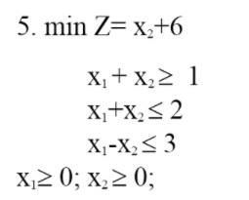

Приведем к каноническому виду:

Умножим целевую функцию на -1, из-за чего мы меняем поиск минимума на поиск максимума

$$Z^{'}=-x2-6→max$$

Перенесем свободные члены в правую сторону неравенств.

$$\left\{\begin{aligned}x1+x2≥1 \\ x1+x2 ≤ 2 \\ x1-x2≤3 \\ x1≥0, x2≥0\end{aligned}\right.$$

Добавим новые переменные u1, u2, u3. Приводим к каноническому виду.

$$\left\{\begin{aligned}x1+x2-u1=1 \\ x1+x2+u2= 2 \\ x1-x2+u3=3 \\ x1≥0, x2≥0, u2≥0,u3≥0, u1≥0\end{aligned}\right.$$

Строим начальную таблицу

$$\left(\begin{matrix}\begin{matrix}x1 \\ 1 \\ \begin{matrix}1 \\ 1\end{matrix}\end{matrix} & \begin{matrix}x2 \\ 1 \\ \begin{matrix}1 \\ -1\end{matrix}\end{matrix} & \begin{matrix}\begin{matrix}u1 \\ -1 \\ \begin{matrix}0 \\ 0\end{matrix}\end{matrix} & \begin{matrix}u2 \\ 0 \\ \begin{matrix}1 \\ 0\end{matrix}\end{matrix} & \begin{matrix}\left.\begin{aligned}u3 \\ 0 \\ 0 \\ 1\end{aligned}\right| & \begin{matrix} \\ \begin{matrix} \\ 1\end{matrix} \\ \begin{matrix}2 \\ 3\end{matrix}\end{matrix}\end{matrix}\end{matrix}\end{matrix}\right)$$

Для того, чтобы получить единичную матрицу, используем метод искусственного базиса

Новая функция

$$F\left(x,w\right)= -w→max$$

Добавляем новый базис w1

$$\left\{\begin{aligned}x1+x2-u1+w1=1 \\ x1+x2+u2= 2 \\ x1-x2+u3=3 \\ x1≥0, x2≥0, u2≥0,u3≥0, u1≥0, w1≥0\end{aligned}\right.$$

Строим новую начальную таблицу

$$\left(\begin{matrix}\begin{matrix}x1 \\ 1 \\ \begin{matrix}1 \\ 1\end{matrix}\end{matrix} & \begin{matrix}x2 \\ 1 \\ \begin{matrix}1 \\ -1\end{matrix}\end{matrix} & \begin{matrix}\begin{matrix}u1 \\ -1 \\ \begin{matrix}0 \\ 0\end{matrix}\end{matrix} & \begin{matrix}u2 \\ 0 \\ \begin{matrix}1 \\ 0\end{matrix}\end{matrix} & \begin{matrix}\left.\begin{matrix}\begin{matrix}u3 \\ 0 \\ \begin{matrix}0 \\ 1\end{matrix}\end{matrix} & \begin{matrix}w1 \\ 1 \\ \begin{matrix}0 \\ 0\end{matrix}\end{matrix}\end{matrix}\right| & \begin{matrix} \\ \begin{matrix} \\ 1\end{matrix} \\ \begin{matrix}2 \\ 3\end{matrix}\end{matrix}\end{matrix}\end{matrix}\end{matrix}\right)$$

Начальное решение

$$\begin{matrix}\begin{matrix} \\ \\ \begin{matrix}-1 \\ 0 \\ \begin{matrix}0 \\ \end{matrix}\end{matrix}\end{matrix} & \begin{matrix} \\ \\ \begin{matrix}w1 \\ u2 \\ \begin{matrix}u3 \\ F\end{matrix}\end{matrix}\end{matrix} & \begin{matrix}\begin{matrix}0 \\ x1 \\ \begin{matrix}1 \\ 1 \\ \begin{matrix}1 \\ -1\end{matrix}\end{matrix}\end{matrix} & \begin{matrix}0 \\ x2 \\ \begin{matrix}1 \\ 1 \\ \begin{matrix}-1 \\ -1\end{matrix}\end{matrix}\end{matrix} & \begin{matrix}\begin{matrix}0 \\ u1 \\ \begin{matrix}-1 \\ 0 \\ \begin{matrix}0 \\ 1\end{matrix}\end{matrix}\end{matrix} & \begin{matrix} \\ \begin{matrix} \\ 1 \\ \begin{matrix}2 \\ 3 \\ -1\end{matrix}\end{matrix}\end{matrix}\end{matrix}\end{matrix}\end{matrix}$$

Дальнейшее решение в Excel

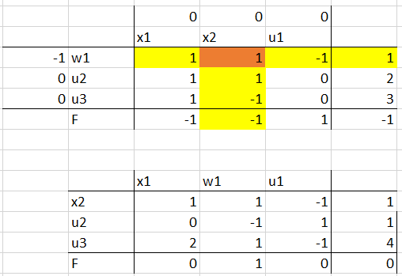

Сформируем начальное решение для функции Z’

$$Z^{'}=-x2-6→max$$

$$\begin{matrix}\begin{matrix} \\ \\ \begin{matrix}-1 \\ 0 \\ \begin{matrix}0 \\ \end{matrix}\end{matrix}\end{matrix} & \begin{matrix} \\ \\ \begin{matrix}x2 \\ u2 \\ \begin{matrix}u3 \\ Z'\end{matrix}\end{matrix}\end{matrix} & \begin{matrix}\begin{matrix}0 \\ x1 \\ \begin{matrix}1 \\ 0 \\ \begin{matrix}2 \\ -1\end{matrix}\end{matrix}\end{matrix} & \begin{matrix}0 \\ u1 \\ \begin{matrix}-1 \\ 1 \\ \begin{matrix}-1 \\ 1\end{matrix}\end{matrix}\end{matrix} & \begin{matrix} \\ \\ \begin{matrix}1 \\ 1 \\ \begin{matrix}4 \\ -1\end{matrix}\end{matrix}\end{matrix}\end{matrix}\end{matrix}$$

Решение в Excel

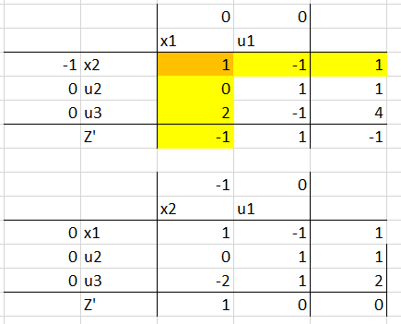

Подставим получившиеся коэффициенты в исходную функцию.

Z(0) = 0 + 6 = 6